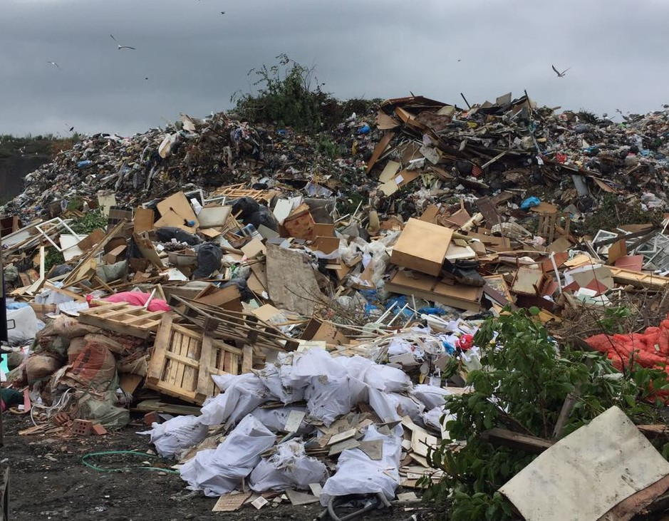
ОТВЕТСТВЕННОСТЬ ЗА НЕСАНКЦИОНИРОВАННУЮ СВАЛКУ МУСОРА
Незаконная свалка может
принести последствия в
виде
загрязнения
отравления,
или
иной
порчи земли, повлекшие причинение вреда
здоровью человека или
окружающей наступление
последствий
среде.
За
таких
предусмотрена уголовная ответственность (ст. 254 УК РФ, наказание в виде штрафа в размере до 200 тысяч рублей, либо обязательными работами на срок до 480 часов,
либо исправительными
работами
лет).
на
срок до 2

Размещение несанкционированной свалки является административным правонарушением и влечет ответственность предусмотренную статьей 6.35 КоАП РФ в виде штрафа на граждан в размере от 2 до 3 тысяч рублей, на должностных лиц — от 30 до 40 тысяч рублей, на юридических лиц от 250 до 350 тысяч рублей или
административное приостановление деятельности на срок до 90 суток.
В соответствии со ст. 77
Федерального закона от
10.01.2002
охране
№
7-ФЗ "Об
окружающей
среды" юридические и
физические причинившие окружающей результате
загрязнения,
лица,
вред
среде
в
ее
истощения,
порчи и т.д., обязаны возместить его в полном объеме в соответствии с
законодательством.

